Здравствуйте. Тема занятия «Звери весной»

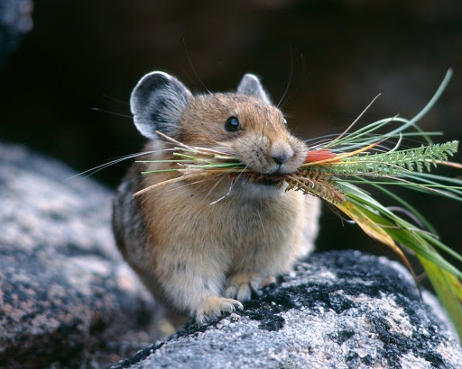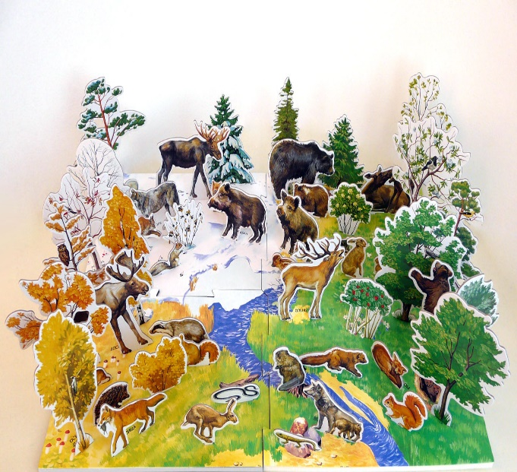

Цель: расширение и уточнение естественнонаучных представлений, знаний о диких животных, их внешнем виде и образе жизни весной. Закрепление представлений об изменениях в жизни диких животных весной.

Ход занятия:
Рассказ: Все лесные звери рады весне: «Зимой было голодно и холодно, а теперь стала расти травка, на деревьях и кустах появились листочки. Рады зайчики — надоело им за зиму ветки да кору грызть, хочется отведать свежей зелени. На прогретую землю начали выползать жуки, червяки, все чаще из своих норок выходят полевые мыши. Значит, и ежам будет, чем подкрепиться.
Весной животным жарко в зимних шубах, слишком мех густой. А солнышко все горячее и горячее, пришло время менять зимний наряд. Начали звери линять. Постепенно выпадает у них старая шерсть — мех становится редким. Теперь не так жарко будет лесным жителям на весеннем солнышке. Некоторые звери не только линяют, но даже меняют цвет своей шубки. У зайца зимой мех был белым, а весной стал серым. Так ему в лесу от хищников прятаться легче. И зимой на снегу в белой шубке не видно зайчишку, и весной серый мех помогает под кустами от врагов прятаться.
Белка тоже наряд меняет — зимой была в густой серой шубе, а весной полиняла и стала рыженькой. В кронах сосен ее теперь не сразу и заметишь».
У всех диких животных весной появляются детеныши. У зайца — зайчонок; у лисы — лисенок; у белки — бельчонок; у волка — волчонок; у ежа — ежонок; у медведя — медвежонок.
Посмотрим презентацию «Что делают животные весной».
https://www.youtube.com/watch?v=yjPMSgXKhOo видео «Что делают животные весной», продолжит. 11 мин.
Теперь ты знаешь, что весной у животных много забот и если посчастливится побывать в весеннем лесу, ты не будешь мешать им.
Спасибо за внимание.

